### Comptabilité de l’entreprise :

Introduction :

# Chapitre 1 : Qu’est ce que c’est que la comptabilité ?

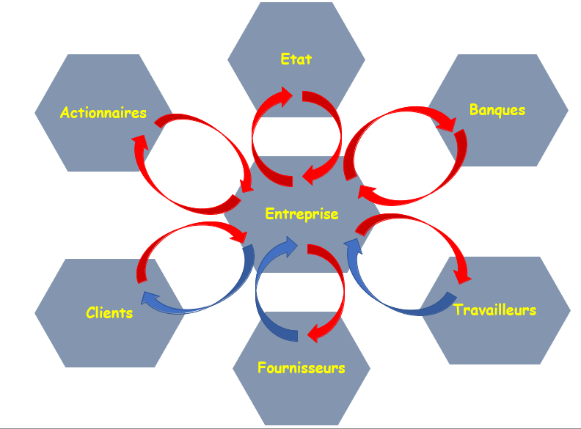

## Les flux :

On peut remarquer dans l’image de droite des flèches qui représente un certain échange entre chaque établissement.

Les flèches rouges désignent les flux monétaires (FM) tandis que les bleues désignent les flux physiques (FP) tels que des produits ou des services.

|  |  |  |
| --- | --- | --- |
|  | **Flèche vers l’E.** | **Flèche de l’E.** |
| **Etat** | Aides financières, subsides | Taxes et Impôts |
| **Banques** | Paiement d’intérêt, prêt | Paiement de dette, épargne |
| **Travailleurs** | Tâches à accomplir | Paiement du salaire |
| **Fournisseurs** | Fournir la marchandise | Payer la marchandise |
| **Clients** | Paiement de produit ou services | Vendre un produit ou service |
| **Actionnaires** | Achat d’actions | Vente d’action |

## Définition de la comptabilité :

La comptabilité : c’est le fait d’enregistrer tous ces flux en document que l’on appelle « Comptes annuels » qui contient 3 grosse partie, le Bilan + Comptes de résultats + Annexes, pouvoir visualiser si l’E. est rentable, voir les dépenses et permettre de prendre de bonne décision. **Ex :** <https://cri.nbb.be/bc9/web/catalog?execution=e2s1>

Cette comptabilité permet la prise de décisions pour :

* Les utilisateurs internes : A chaque niveau de fonction, tableaux de bord et indicateurs pertinents. **Ex :** Les haut dirigeant de la société prendront des décisions plus adéquates.
* Les utilisateurs externes : Un calcul des « ratios » pertinents, sur base des comptes annuels. **Ex :** Les actionnaires sauront s’il vaut mieux laisser ou retirer leurs actions.

Elle permet de :

* Prendre connaissance du patrimoine de l’entreprise (ce qu’elle possède et ce qu’elle doit)
* Mesurer périodiquement les performances de l’entreprise à travers le résultat réalisé par l’entreprise sur cette période.

# Chapitre 2 : La loi cadre

## Qu’est ce qu’est la loi cadre :

La loi-cadre du 17 juillet 1975 a tracé les grands principes suivants :

* Tenue obligatoire d’une comptabilité adaptée à la taille et à l’activité de l’entreprise.
* Tenue des livres et de comptes conformément aux règles usuelles de la comptabilité à partie double.
* Les opérations doivent être inscrites par ordre de date et sur la base de pièces justificatives.
* Un inventaire doit être établi au moins une fois par an

La loi cadre de 1975 à créer la CNC, Commission des Normes Comptables

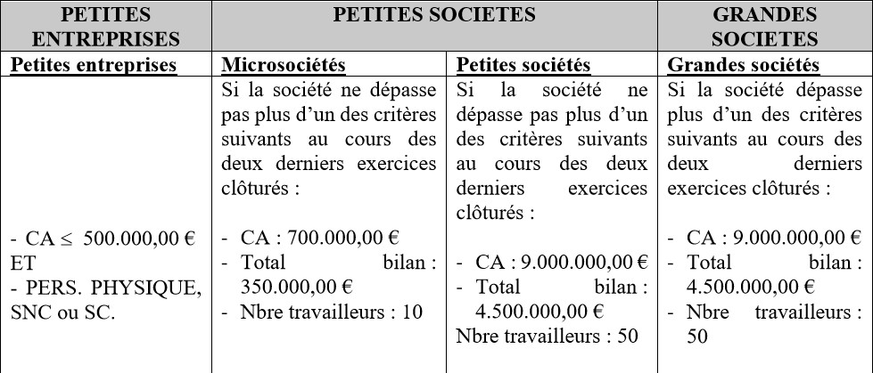

Partie 1 : Mécanisme de base & écritures journalières

# Chapitre 1 : Le bilan et les opérations improductives

## Qu’est-ce qu’un bilan ?

Le Bilan : C’est une photographie du patrimoine de l’entreprise, elle se fait en 2 volets, avec d’un coté l’actif qui désigne l’utilisation des ressources de l’entreprise et de l’autre son origine.

Sa structure :

* Le bilan d’une entreprise donne donc une image de ses ressources et de ses emplois à un moment donné.
* Le bilan évolue dans le temps mais n’est jamais remis à « 0 ».
* Sur une année comptable, on établira un bilan d’ouverture et un bilan de clôture.

## Que retrouve-t-on dans l’actif et le passif ?

|  |  |
| --- | --- |
| **Actif**  = utilisation de ressources | **Passif**  = origine des ressources |
| **Actifs immobilisés :** avoirs destinés à rester durablement sous la même forme dans l’entreprise  **Ex :** Voiture et Immeuble  **Actif circulant :**  Actifs réalisables :avoirs destinés  à être transformer en liquidités à CT  **Ex :** Stock de marchandise  Actifs disponibles :avoirs très liquides, immédiatement utilisables.  **Ex :** Argent en compte en banque ou dans la caisse. | **Les capitaux propres de l’entreprise :**  (Capital, bénéfice nettes, …)  Valeur de l’E.  **Des capitaux étrangers :**  Un emprunt (LT, CT)  Des délais de paiement accordés par les fournisseurs  Les actionnaires  Les dettes |

Il faut savoir que l’actif est toujours = au passif

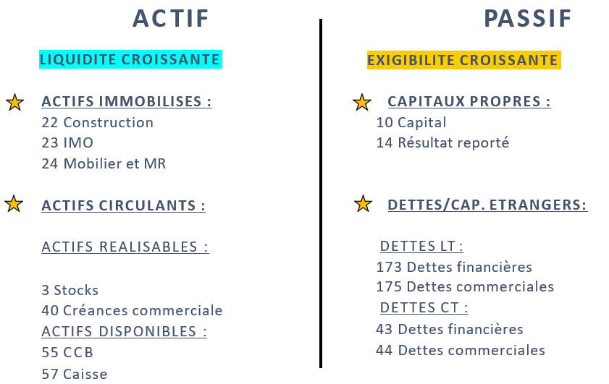**Cas concret :**

## Opérations productives et improductives :

Opérations productives : compte de résultat, faire une opération pour créer un résultat **Ex :** J’achète un PC à 800€ je le revends à 1200€ je viens de faire une opération pour engendre un résultat qui est le bénéfice de 400€.

Opérations improductives : il n’y a aucune modification de la capitale qui est réalisé **Ex :** payer une facture est une opération qui n’engendre pas de bénéfice.

## Fonctionnement du bilan :

Le bilan fonctionne en 3 étapes :

* Bilan d’ouverture : Ouverture des comptes ou réalisation du bilan a un moment donné
* Exercice comptable : Mouvement dans les comptes durant l’année
* Bilan de clôture : Clôture des comptes et mise en ligne dans le BNCµ

Nous allons nous attarder sur les différents mouvements réalisés durant l’exercice comptable, qui est généralement réalise en 1 an.

Tout d’abord on fait des comptes en « T » sur différent élément dans le tableau de passif et actif

**Note :** SI = Situation Initiale

Ensuite solder les comptes d’actif et passif et les reporter dans le bilan de clôture

* Solde c’est la ≠ entre le total du D et le total du C (Ou l’inverse si C > D)
  + Solde débiteur (= SD) si D > C
  + Solde créditeur (= SC) si C > D

**Exemple :** Solde d’un compte Passif

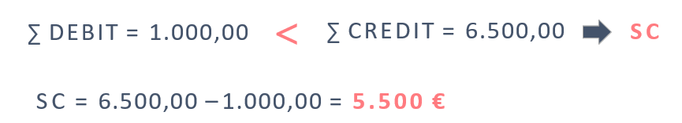

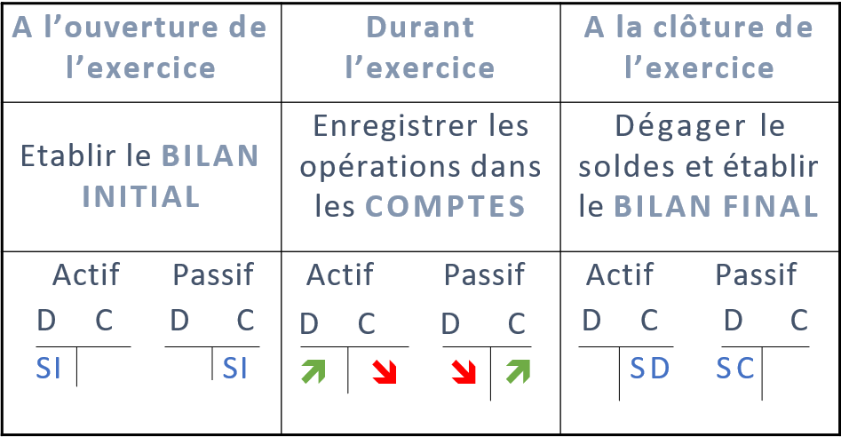

# Chapitre 2 : Le compte de résultats et les opérations productives